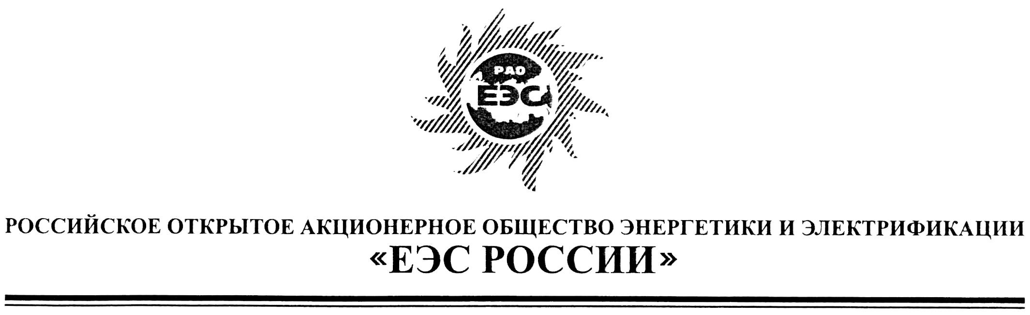

ВЫПИСКА
из протокола заседания Правления

28.02.2008 № 1829пр/1
г. Москва

1. Рассмотрев в соответствии со статьей 12 Устава ОАО РАО
«ЕЭС России» и Уставом ОАО «МРСК Центра» материалы по вопросам внеочередного общего собрания акционеров ОАО «МРСК Центра»,
Правление ПОСТАНОВИЛО:
1.1. Утвердить Устав ОАО «МРСК Центра» в новой редакции (приложение 1).
1.2. Утвердить Положение о порядке подготовки и проведения Общего собрания акционеров ОАО «МРСК Центра» (приложение 2).
1.3. Утвердить Положение о Правлении ОАО «МРСК Центра» (приложение 3).
1.4. Утвердить Положение о порядке созыва и проведения заседаний Совета директоров ОАО «МРСК Центра» в новой редакции (приложение 4).
1.5. Контроль за исполнением п.1. настоящего решения возложить на члена Правления, Управляющего директора ОАО РАО «ЕЭС России» (Бизнес-единица «Сети») Раппопорта А.Н.

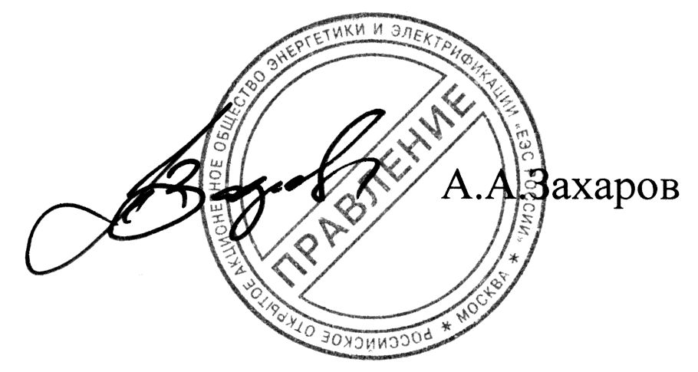

Ответственный секретарь
Правления ОАО РАО «ЕЭС России»

Рассылается: Раппопорту А.Н., Департаменту корпоративного управления и взаимодействия с акционерами КЦ, ОАО «МРСК Центра»

